EXMO. SR. PRESIDENTE DA CÂMARA MUNICIPAL DE SUMARÉ

Indico ao Exmo. Senhor Prefeito Municipal, junto ao departamento competente, no sentido de realizar recapeamento na Rua Orlando Antônio de Matos, no bairro Jardim Consteca.

**Justificativa:** Tal indicação se justifica tendo em vista que referida rua está com asfalto bem deteriorado e por este motivo existe demanda dos moradores por este serviço.

Sala de Sessões, 04 de abril de 2022.

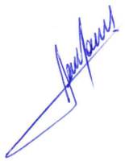

**RODRIGO DORIVAL GOMES**

Vereador

Cidadania